МИНИСТЕРСТВО ОБРАЗОВАНИЯ И НАУКИ РОССИЙСКОЙ ФЕДЕРАЦИИ
Федеральное государственное бюджетное образовательное учреждение
высшего образования
«КУБАНСКИЙ ГОСУДАРСТВЕННЫЙ УНИВЕРСИТЕТ»
(ФГБОУ ВО «КубГУ»)
Кафедра теоретической экономики

КУРСОВАЯ РАБОТА
БАНКИ: ИХ РОЛЬ В РЕГУЛИРОВАНИЕ ЭКОНОМИКИ

Работу выполнил_____________________________________М.В.Лепешкина
(подпись, дата)
Факультет экономический
Направление 38.05.01 – Экономическая безопасность
Научный руководитель:
канд. экон. наук, доцент __________________________________В.В. Чапля
(подпись, дата)
Нормоконтролер:
канд. экон. наук, доцент __________________________________ В.В. Чапля
(подпись, дата)

Краснодар 2017
СОДЕРЖАНИЕ

Введение 3
1 Теоретические аспекты исследования банковской системы 6
1.1 Банки: понятие, сущность, происхождение 6
1.2 Функции и виды банков.................. 9
1.3 Взаимодействие Центрального банка и коммерческих банков 13
2 Современное состояние банковской системы 15
2.1 Особенности банковской системы в РФ 15
2.2 Проблемы развития банковской системы в России 18
2.3 Перспективы развития банковской системы в РФ 22
Заключение 25
Список использованных источников 26

ВВЕДЕНИЕ

Состояние банков в настоящее время вызывает у многих людей интерес, а эту тему ученые-экономисты написали много статей, монографией и книг.
Банковская система является одним из важнейших достижений в экономической цивилизации. Именно она позволяет воздействовать через валюту, деньги, банкноты, ценные бумаги на социально-экономические процессы, регулируя структуру, задавая направление развития и поддерживая стабильность функционирования денежного обращения, что в свою очередь поддерживает всю экономику страны в целом. Несмотря на то, что банковская система присуща любой экономики, только в условиях рыночной экономики она обретает роль центрального звена финансового контроля управления.
Актуальность моей темы заключается в том, что в современном мире банковская система является неотъемлемой частью экономики страны и выполняет важные функции путем аккумуляции и перераспределения денежных средств в экономике.
Развитие деятельности банков – необходимое условие создания рыночного механизма. Сам процесс экономических преобразований начался с реформирования банковской системы. это сфера динамично развивается и сегодня.
Но в банковской системе также существуют и недостатки в виде кризисов. Предотвращение банковских кризисов является одной из приоритетных задач в управлении коммерческими и центральными банками и международными финансовыми организациями. Осознание угроз, которые несут в себе банковские кризисы для экономики, стало стимулом для развития и совершенствования антикризисного управления. Западные банки и регулирующие органы постоянно обновляют существующие инструменты антикризисного управления для эффективного противостояния банковским кризисам, эволюция которых происходит вместе с кредитной системой. Однако, как и любой процесс, они требуют постоянного совершенствования.
Объектом исследования выступают банки. Предмет исследования – изучение особенностей банковской системы. Целью моей курсовой работы является исследование роли банков в современной экономике и их состояния развития. Задачами данной работы можно выделить:
– изучить сущность банков
– выяснить функциональные особенности банков
– исследовать особенности становления банковской системы
– рассмотреть современное состояние банков в России
– выяснить проблемы развития и пути их решения в банковской системы Российской Федерации
В данной работе были применены следующие методы исследования: анализ и сравнение.
Научную основу работы составили литература, статьи ученых – экономистов, а также труды и работы отечественных авторов по вопросам банковской системы.
В первой главе рассмотрены теоретические вопросы, связанные с изучением сущностных характеристик банков, функции и виды.
Во второй главе рассмотрены вопросы, связанные с изучением общей характеристики банков в России, выяснены проблемы развития, пути их решения, а также предложен механизм поддержки банковской системы в РФ и перспективы его развития.
Работа состоит из введения, в котором отражается актуальность работы, предмет, объект, цели и задачи работы, двух глав, раскрывающих сущность работы, а также заключения и списка использованной литературы.

1 Теоретические аспекты исследования банковской системы
1.1 Банки: понятие, сущность, происхождение

Термин банк (от франц. «banque» «стол») появился в Средние века. В 12-13 веках на площадях Италии, где проходила оживленная торговля, устанавливались «банкостолы», за которыми менялы обменивали монеты. В то время единообразной системы монет не существовало, и монеты чеканились государствами, городами и даже отдельными лицами. При покупке-продаже использовались монеты различной формы, разного достоинства, при чем зачастую ниже той нарицательной цены, которая была на них указана. Конечно, в таких условиях стали требоваться специалисты которые следили и разбирались бы во множестве обращающихся монет, могли бы давать совет по их выгодному обмену.
Существовали специалисты-менялы, которые располагали своими особыми столами в местах сосредоточения торговли. Если учесть, что в Средние века Италия являлась центром мировой торговли, куда стекались товары и деньги различных стран, то станет понятным, что менялы были непременными участниками торговых операций, а их «банко-столы» весьма распространенными и популярными среди торговцев. Постепенно меняльное дело расширялось и менялы начали:
1) выдавать ссуды
2) брать деньги на хранение
3) проводить расчетные операции
То есть они стали превращаться в банкиров в современном понимание этого слова.
Несмотря на то, что термин «банк» появился в Средние века, фактически история банков и банковского дела насчитывает не одно тысячелетие[1]. Так, например, кредит существовал еще в Древнем Риме. Специалисты выделяют четыре основных этапа в развитие банковской деятельности:
Первый этап – от античности до возникновения итальянских банков (XII – XIII в.)
Второй этап – с 1156 года до учреждения Английского банка (1694 г.)
Третий этап – с 1694 г. до конца XVIII в.
Четвертый этап – c начала XIX в. до настоящего времени.[1]
I этап. Сложно установить в какой именно стране начало зарождение банковской системы. Однако был найден дневник, по которому определили, что в Вавилоне в VI в. до н.э. уже существовали люди, которые принимали денежные вклады и выдавали ссуды под письменные обязательства либо под залог на различные ценности. Большей славой пользовалась некая фирма «Эгиди», у которой был очень широкий спектр деятельности. Фирма предоставляла не только кредиты, но и выкупала, а также продавала земельные участки, на ряду с этим выполняя и ряд других операций. Банковское дело в Древнем Египте находилось во власти государства, именно здесь банкиры начали выступать как советники по управлению клиентскими изменениями.
Довольно высокого развития достигло банковское дело в Древней Греции, где данной деятельностью занимались жрецы. Храмы использовали доходы от земельной собственности, чтобы выдавать кредиты и получать затем с этого доходы от высоких процентов. Уже в IV в. до н.э. у храмов появились конкуренты в лице «трапезитов» – менял, которые занимались хранением денег и выдачей кредитов.[1]
II этап. Именно в период XII-XV вв. в Средневековой Италии меняли стали приобретать черты, свойственные современным банкам. Злоупотребление менял разнообразием монет вынудили государство открыть общественные банки. В 1408 году в Генуи появился первый публичный банк под названием «Касса Святого Георгия», который обладал привилегиями. Его система позволяла обменивать деньги безналично с помощью письменной записи об операции в специальной банковской книге. Этот процесс получил название жирооборот, что в переводе с греческого означает круг. Поэтому первые банки стали именоваться как жиробанки. Следующие такие банки были созданы в Милане и Венеции.
Именно в Средние века данного периода возникла профессия банкиров. Их род деятельности отличался от менял тем, что они могли ссужать деньги.
Таким образом, на данном этапе существовали исключительно жиробанки.
III этап. Развитие банков связано с Англией на этом этапе. Владельцы золотых монет ранее хранили свое золото в королевском монетном зале, но после того, как король Чарльз I присвоил себе часть этих сбережений для своих личных нужд этому был положен конец. Влиятельные и состоятельные люди стали искать другое место хранения, которое нашли в лице ювелиров. Ювелиры принимали золото и хранили в своем надежное месте, но брали за это плату, которую выписывал на квитанции. Когда появлялась нужда забрать определенное количество денег, то ювелирам предъявляли квитанцию, оплачивали долг и после этого забирали деньги, но вскоре приходили снова и клали новые деньги на хранение. Таким образом, получатели денег сделали вывод, что гораздо удобнее стало бы, если появилась возможность в квитанции указывать нужную сумму для передачи и производить, можно сказать, безналичный платеж. Поэтому вскоре квитанции приняли характер индоссированного векселя.
В XVII – XVIII вв. появились специализированные банки:
– Банк Британской компании для торговли холстом (1706г .)
– Прусский банк для морской торговли (1767 г.)
– Парижская учетная касса (1776 г.)
– Петербургский банк (1780 г.)
IV этап. На этом этапе происходило распространение и усовершенствование депозитных банков, появление специализированных и эмиссионных банков, основной функцией которых стала эмиссия банкнот.
Появление Центральных банков приходится на XIX в. С все большим появлением банков начала формироваться полноценная банковская система.
Главным значением банков в нашей жизни является посредничество в перемещении денежных средств от продавцов к покупателям, кредиторов к заемщикам. Но не только банки осуществляют такие операции, к другим финансовым учреждениям можно отнести страховые компании, инвестиционные фонды, биржи, дилерские, брокерские фирмы и др. Поэтому стоит отметить, основные особенности банков, а именно их способность выпускать платежные средства, образовывать и осуществляться изъятие средств из оборота. Создание новых денег имеет вид кредитов, выпуск в оборот представляет собой запись на счет клиента суммы кредитных денег, а уже изъятие осуществляется процессом погашения кредита заемщиков[9]. Поэтому, можно сказать, что банки влияют на развитие сфер и отраслей экономики, кредитуя это развитие.
Таким образом, постепенно банки превратились в крупные коммерческие предприятия, которые стали выполнять огромное количество функций, связанных с движением денег, осуществляющие почти все расчеты в национальном хозяйстве и играющие огромную роль в настоящее время[5]. Также важной особенностью в формирование банков на протяжение истории их формирования сказывается влияние на них государственной власти. В современном мире правовое регулирование деятельности банков является неотъемлемой функцией государства.

1.2 Функции и виды банков

Как уже отмечалось выше, банки выполняют большое количество операций и функций, которые свойственны только им и отличает от других финансовых организаций.

Основные функции банков отражены в рисунке 1.
Создание кредитных орудий обращения
Посредничество в кредите
Функции банка
Посредничество в платежах

Мобилизация денежных доходов и сбережений и превращение их в капитал

Рисунок 1 – Функции банка
Функция посредничество в платежах важна для капиталистов, так как помогает избавиться от расходов на содержание работников кассы, бухгалтеров. Если бы это функция отсутствовала, то им бы пришлось нанимать данный персонал с целью выполнения следующих операций: приема денег от клиентов, выплата денег, хранение, а также запись всех денежных поступлений и выдач. Благодаря данной функции все эти заботы капиталистов перешли банкам.
Посредничество в кредите(между денежными и функционирующими капиталистами) устраняет возможные преграды в прямом кредитовании. банки могут осуществлять кредитование различных размеров и в необходимые сроки. Современные возможности помогают определять кредитоспособность заемщиков.
Мобилизация денежных доходов и сбережений и прекращение их в капитал является особой функцией банков, так как мобилизуют денежные доходы в виде вкладов и превращают их в ссудный капитал. Полученные денежные средства банки предоставляют промышленным и торговым компаниям для возможности будущего развития.
Создание кредитных орудий обращение представляет собой денежные средства в виде банкнот, чеков, которые замещают металлические деньги.
К перечисленным выше функциям можно отнести еще предоставление консультационных, информационных услуг, посредничество на фондовом рынке.
Банковская система состоит в свою очередь из различных банков, которые имеют свои функции и особенности. Виды банков разделяют в свою очередь по классификации, которую можно посмотреть на картинки 2.
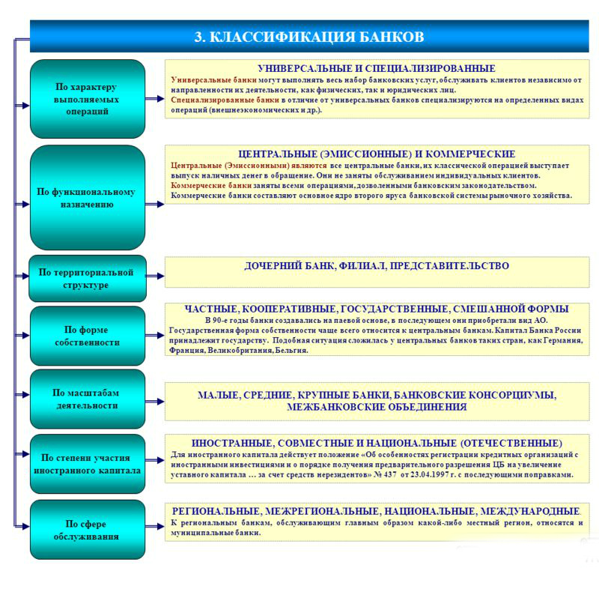
Рисунок 2 – Виды банка
Коммерческие банки выполняют расчетно-комиссионные и торгово–комиссионные операции, участвую в многонациональных банковских синдикатах, а также занимают лизингом и факторингом.
Инвестиционные банки специализируются на эмиссионно–учредительных операциях. Они берут на себя определение размера, условий и срока эмиссий, выбор типа ценных бумаг. Учреждения этого типа гарантируют покупку выпущенных ценных бумаг, приобретая и продавая их за свой счет или организуя для этого банковские синдикаты, предоставляют покупателям акций и облигаций ссуды. Хотя доля инвестиционных банков в активах кредитной системы сравнительно невелика, они благодаря их информированности и учредительским связям играют в экономике важную роль.
Сберегательные банки – кредитные учреждения, которые обычно контролируются государством, зачастую и принадлежат ему, а также объединяются в национальные ассоциации.[12] Их операции делятся на пассивные и активные. К пассивным относится прием вкладов от населения на текущие и другие счета. А к активным операции в виде потребительских и ипотечных кредитов, банковские ссуды, покупка частных и государственных ценных бумаг. Именно сберегательные банки выпускают кредитные карточки.
Ипотечные банки – кредитные учреждения, которые представляю долгосрочный кредит под залог недвижимости клиента. Пассивные операции таких банков состоят в выпуске ипотечных облигаций.
Виды банков можно классифицировать и по обслуживаемым ими отраслям. Это могут быть банки многоотраслевые и обслуживающие преимущественно одну из отраслей или подотраслей (авиационную, автомобильную, нефтехимическую промышленность, сельское хозяйство). В России преобладают многоотраслевые банки, что более предпочтительно с позиции снижения банковского риска. Вместе с тем в стране достаточно представительна прослойка банков, созданных группой предприятий отраслей. Они обслуживают преимущественно потребности своих учредителей; у таких банков существенно возрастают риски не возврата кредитов.

1.3 Взаимодействие Центрального банка и коммерческих банков

В предыдущем пункте затрагивалась классификация банков, где были выделены Центральный банк и коммерческие банки. В понимание банковской системы важно изучить и проанализировать взаимодействие этих двух учреждений.
Центральный банк – высший орган банковского регулирования и контроля деятельности коммерческих банков и остальных кредитных учреждений. Он осуществляет руководство всей денежно – кредитной системы страны, обладает монопольным правом эмиссии банкнот, временно хранит свободные денежные средства и обязательные резервы коммерческих банков и представляет им для поддержания их ликвидности кредит.
Главный клиент центрального банка – коммерческий банк. Центральный банк не обслуживает непосредственно предпринимателей и население. Базу его клиентов составляют коммерческие банки, как бы выступающие в роли посредников между субъектами экономики и центральным банком[14].
Непосредственное взаимодействие ЦБ и коммерческих банков выражается в:
1) проведение совместных консультаций перед принятием важных решений;
2) рассмотрение предложений по вопросам регулирования банковской системы;
3) осуществление надзора за деятельностью и устойчивостью коммерческих банков;
4) разработка обязательного для всех информационно – программного обеспечения
К основным направления надзора относят выдачу и отзыв лицензии на правах юридического лица. Отзыв лицензии оформляется приказом, который запрещает выполнять какие – либо банковские операции, но не означает ликвидацию как юридического лица. Отзыв лицензии может быть осуществлен в следующих ситуациях :
– установление недостоверных сведений, на основании которых была выдана лицензия;
–задержка осуществления банковских операций, которые предусмотрены в лицензии;
– недостоверные отчетные данные;
– неисполнение требований федеральных законов;
Коммерческие банки обязаны проходить ежегодный внешний аудит. Ежегодное проведение аудиторских проверок деятельности банков обеспечивает прозрачность и достоверность информации, предоставляемой центральному банку, инвесторам и кредиторам[12].
Таким образом, в целях обеспечения устойчивости банковской системы центральный банк разрабатывает для коммерческих банков обязательные нормативы, которые позволяют оценить состояние капитала, источники ресурсов и их соотношение с активами. Коммерческие банки имеют прямую зависимость от Центрального банка. Контроль над деятельностью банков проводится для обеспечения их устойчивости и поддержания стабильности на финансовом рынке посредством предотвращения системных рисков.
2. Современное состояние банковской системы
2.1 Особенности банковской системы в РФ
Современная банковская система России представляет собой двухуровневую систему. Согласно Федеральному закону о «О банках и банковской деятельности» она включает Банк России, представительства иностранных банков, кредитные организации и их филиалы.
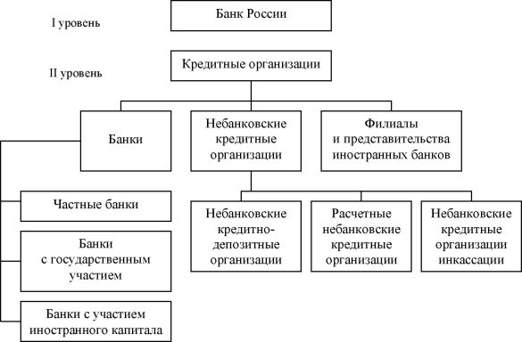
Рисунок 3 – Двухуровневая банковская система России.
Центральный государственный банк – Банк России находится на первом уровне банковской системы, целью деятельности которого являются:
1) защита и обеспечение устойчивости рубля;
2) развитие и укрепление банковской системы РФ;
3) обеспечение эффективного и бесперебойного функционирования платежной системы.
Важно знать, что получение прибыли не является целью деятельности Банка России, он не представляет собой конкуренцию для других банков, так как его деятельность направлена на реализацию экономической политики правительства, на достижение общегосударственных целей.
Ко второму уровню относятся кредитные организации. Под кредитной организацией понимают юридическое лицо, которое имеет право на осуществление банковских операций и получать прибыль, как основную цель своей деятельности на основание специального разрешения, а именно лицензии Центрального банка. Кредитная организация может образоваться на основе любой формы собственности как хозяйственное общество. К таким организациям относятся:
– банки (имею исключительное право совершать операции: привлечение во вклады денежных средств физических и юридических лиц; размещение указанных средств от своего имени и за свой счет на условиях возвратности, платности и срочности; открытие и ведение банковских счетов физических и юридических лиц);
– небанковские кредитные организации (имеют право на осуществление только отдельных банковских операций[13]. К ним можно отвести ломбарды, кредитные общества, кредитные союзы, кредитные товарищества).
Кредитные организации имею право создавать союзы и организации, которые не будут направлены на достижение прибыли, в целях защиты и представления интересов своих членов, координации и направления их деятельности, а также развития межрегиональных и международных связей.[3] Но там союзам строго запрещено выполнение банковских операций.
Развитие банковского сектора, динамика параметров зависят прежде всего от общего экономического развития страны, от ключевых показателей: объем валового внутреннего продукта, динамика торгового и платежного баланса, уровень инфляции, валютный курс, рыночные процентные ставки, соотношение наличных и безналичных форм расчетов. Конечно, важным показателем состояния банковского сектора является и объем вкладов физических лиц. В таблице 1 рассмотрены эти показатели.
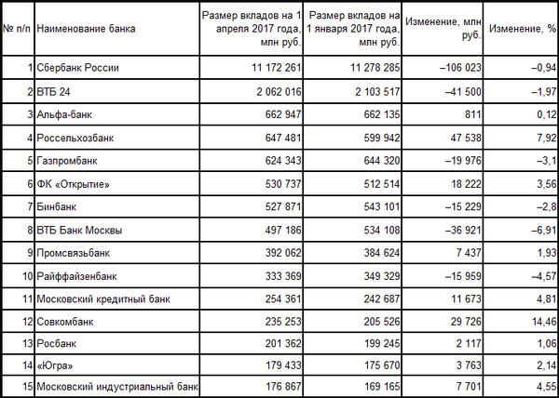
Таблица 1 – Банки по объему вкладов физических лиц[6].
В ресурсной базе банков с учетом валютной переоценки возобновился рост объемов вкладов населения. Объем вкладов снизился за март на 0,4% (+0,2% с учетом переоценки). В первом квартале 2017 года объем вкладов снизился на 1% (+0,7% с учетом переоценки). Сокращается стоимость фондирования — ставки по вкладам в рублях упали до уровня весны 2014 года и продолжают медленно снижаться.[11] Ставки по депозитам предприятий также находятся на достаточно низком уровне. Обращает на себя внимание прирост объема вкладов у Совкомбанка и Россельхозбанка, а также снижение объемов вкладов у Райффайзенбанка. Лидеры рынка по объему вкладов — Сбербанк и банки группы ВТБ тоже показали снижение объема вкладов в заметной для рынка величине.
«В банковскую систему России, помимо Центрального Банка и кредитных организаций, включены также филиалы и представительства иностранных банков. При этом под иностранным банком понимается банк, признанный таковым по законодательству иностранного государства, на территории которого он зарегистрирован. Представительством по законодательству России признается обособленное подразделение юридического лица, расположенное вне места его нахождения, которое представляет интересы юридического лица и осуществляет их защиту» (ст.55 ГК РФ).
Таким образом, можно сказать, что должным образом организованная банковская система способна придать существенный стимул росту экономики страны и, наоборот, отсутствие такой системы может являться тормозом экономического развития и повлечь серьёзные кризисные явления для любого государства, в том числе и для России.[4] Банковская система России выполняет важные экономические и социальные функции, будучи основным элементом современного экономического устройства России.

2.2 Проблемы развития банковской системы в России

Как было отмечено выше банковская система является важнейший звеном финансовой системы России. Но как и любая сфера деятельности она имеет свои проблемы и недостатки в развитие.
Одним из факторов, который ухудшил состояние банковской сферы являются экономические санкции, введенные в 2014 году и негативно влияющие на финансовое состояние страны до сих пор.
Отказ международных платежных систем Visa и MasterCard от обслуживания карточных операций клиентов ряда банков (банка «Россия», «Собинбанка», СМП Банка, «Инвесткапиталбанка») заставил активизировать работу по созданию национальной системы платежных карт, которая могла бы обеспечить бесперебойное проведение карточных транзакций внутри страны с использованием собственной инфраструктуры. Примером такой национальной платежной системы является платежная система «Мир», которая начала функционировать в 2015 году. Отличительной чертой карты «Мир» от других платежных систем является обеспечение жителей России современным платежным инструментом, работа которого не зависит от внешних экономических и политических факторов. Данная платежная система полностью обеспечивается Центральным Банком России.
Одной из острейших проблем современного банковского сектора России является тот факт, что государство практически не стимулирует долгосрочные инвестиции. Растущие процентные ставки не дают эффективно развиваться отечественным банкам, а жесткая денежно-кредитная политика изъяла из экономики около 5 трлн. рублей за последние два года. В таких условиях, по мнению эксперта, добиться снижения инфляции и роста инвестиций представляется невозможным.
По итогам всего 2014 года чистый вывоз капитала составил $154,1 млрд. В 2016 году, по последней оценке ЦБ, чистый вывоз капитала составил $15 млрд., по прогнозам в 2017 году - $13 млрд., в 2018 году - $22 млрд. Данные подтверждают положительную динамику и вероятность улучшения и стабилизации ситуации в банковском секторе. Их можно увидеть на рисунке 4.
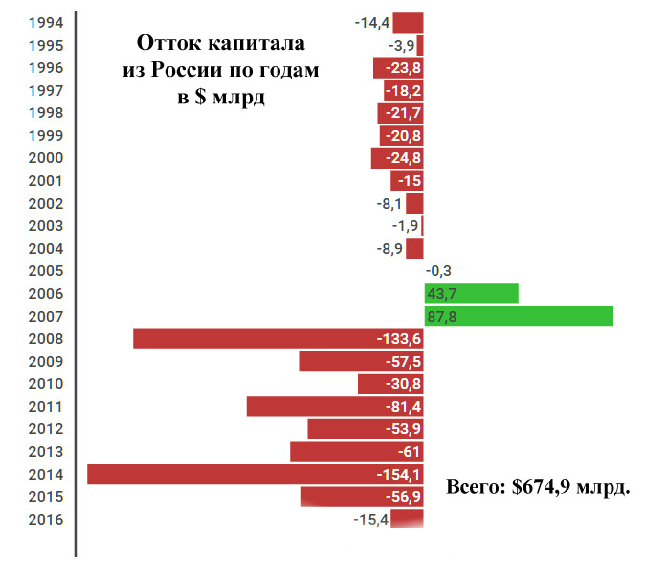
Рисунок 4 – Отток капитала на 1994-2016 гг.
К перечню проблем стоит отнести и падения курса рубля и цены на нефть в период с 2014 по 2016 гг., которая отражена на рисунке 5.
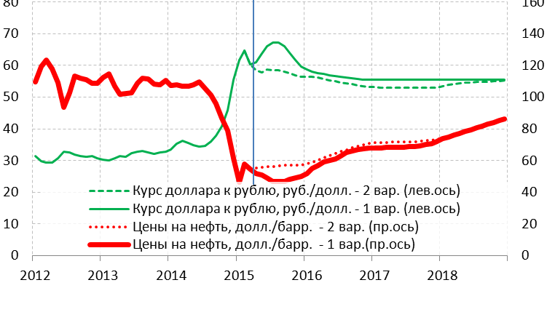
Рисунок 5 – Динамика обменного курса и цены на нефть.
Таким образом, по мере повышения цен на нефть и ослабления оттока капитала есть определенный потенциал укрепления курса рубля. Девальвационный эффект, с учетом прогнозируемых инфляционных тенденций может быть в основном исчерпан за два года (реальный эффективный курс рубля вернется к докризисному уровню к 2018 г.). Более полное восстановление валютных резервов при прогнозируемых умеренных ценах на нефть потребует поддержания более низкого курса рубля[8].
В связи с экономическими потрясениями, вследствие падения курса рубля и цен на нефть, многие эксперты подвергали критике антиинфляционную политика Банка России. Промежуточными итогами антиинфляционной политики Банка России на середину 2016 г. можно назвать:
1) удалось сохранить золотовалютные резервы;
2) годовая инфляция снизилась с 15% до 6–7% (т. е. более чем в 2 раза);
3) курс рубля относительно стабилизировался;

4) началось постепенное снижение ключевой ставки Банка России. В июне 2016 г. ставка была снижена с 11 до 10,5%;
5) перспектива экономической ситуации улучшилась. Намечается рост промышленного производства.
Итоги показывают, что политика Банка России позволила смягчить потери от кризиса и для населения, и для бизнеса.
Чтобы делать попытки решить сложившуюся ситуацию в финансовой сфере нашей страны, нужно четко определить что снижает эффективность развития и восстановления функционирования банковской системы. К таким факторам относят:
– отсутствие реальной ресурсной базы долгосрочного кредитования для переориентации экономики на инновационный путь ее развития[3];
– большой объем невозвращенных кредитов;
– недостатки действующего законодательства (неурегулированность многих юридических аспектов деятельности банков, осуществление банковского надзора, системы страхования вкладов граждан, реструктуризации и банкротства банков );
– часто низкий профессиональный уровень руководящего звена ряда банков, а в отдельных случаях и личная заинтересованность банковских менеджеров в проведение операций, нарушающих экономические интересы клиентов и аукционеров.
Имея такой ряд проблем следует выделить и цели, которые помогут справить с ухудшением состояния банковского сектора. К таким путям решения относятся:
1) усиление защиты интересов вкладчиков и других кредиторов банков;
2) повышение эффективности деятельности по аккумулированию денежных средств населения и организаций и их трансформации в кредиты и инвестиции;
3) повышение кредитоспособности российских кредитных организаций;
4) предотвращение использование кредитных организаций в противоправных целях(финансирование терроризма, легализация доходов, полученных преступным путем);
5) укрепление доверия к российскому банковскому сектору со стороны зарубежных инвесторов[2].
Эти цели должны были быть достигнуты по итогам выполнения принятой в 2015 году «Стратегии развития банковского сектора российской Федерации на период до 2015г.» Но с основной задачей стратегия не справилась и требует корректировки, несмотря на то, что была принята в период восстановления экономики нашей страны.

2.3 Перспективы развития банковской системы в РФ

В предыдущем пункте определены главные проблемы и пути их решения, но чтобы это было осуществимо нужно воздействие и изменение всего банковского сектора, а не отдельных его частей. На 2017 год можно выделить главные изменения, которые необходимо претерпеть в банковской сфере России.
Фондирование выделяют как определяющий фактор в 2017 году, так как если рост депозитов начнет ослабевать в этом году, то на население и банковской сфере отразится негативный эффект. А именно заморозка бюджетных расходов на рынок корпоративного фондирования. В следствие этого Минфин будет вынужден изъять 2 трлн. рублей депозитов, хранящихся на счетах в банках. Для Центрального банка такая ситуация мгновение усложнит понижение ставки и приведет к застою или ухудшению банковского развития.
Новая модель консолидации банков имеет положительные результаты. Так на 1 октября 2016г. уменьшилось общее количество банков России до 600 организаций (рисунок 6). Глава Центрального банка приняла меры по усилению надзора за банковской деятельностью. Были отстранены ключевые руководители от своей должности.
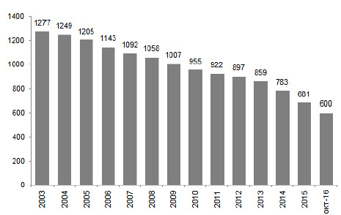
Рисунок 6 – Количество банков в России[6].
В корпоративном кредитование 2016 год отмечен как неудачный, так как с самого начала года кредиты в валюте снизились на $20 млрд., тогда как кредиты в рублях увеличились всего на 0,5 трлн. руб. В данной ситуации Центральный банк решил прервать понижение ставки до 2017 г., что в свою очередь является риском. Расходы федерального бюджета направлены на поддержания банковской системы.
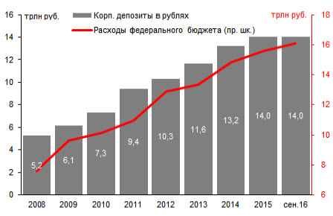
Рисунок 7 – Корпоративные депозиты в рублях и расходы федерального бюджета.
Таким образом, поддержка Минфина оказывает благоприятную роль в возможности перспективного развития банковской системы РФ. Так как помогает банкам в фондирование Центрального банка.
Мы также предлагаем изменение банковской структуры на более технологично совершенствованную. То есть переход документирования полностью на электронный вид. Организация отдаленного взаимодействия физических лиц с банками позволит увеличить клиентскую базу вкладчиков и оптимизировать ее[7].
Чтобы уменьшить возможность использования банков в преступных целей надо предать большее значение будущим работникам в должности по борьбе с экономическими преступлениями и если будет необходимо ввести более жесткие стратегии по восстановление банковской сферы.

ЗАКЛЮЧЕНИЕ
Подводя итог сказанному, можно определенно сделать вывод о том, что банки сегодня – основная составная часть кредитно-финансовой системы любой страны. Кредитно-финансовая система – это одно из центральных звеньев структуры рыночной экономики. Ее постоянное развитие обеспечивает необходимое условие функционирования всего рыночного механизма, поскольку развитие банков, товарного производства и обращения тесно связаны между собой.
В современных условиях, связанных с преодолением кризисных явлений и инфляционных процессов, усилением инвестиционной и кредитной деятельности, совершенствованием организаций расчетов в реальном секторе экономики и стабилизацией национальной валюты, ускорение формирования эффективно функционирующей банковской системы, способной обеспечить мобилизацию финансовых ресурсов и их концентрацию на приоритетных направлениях экономики, имеет практическую значимость.
Правительство должно всегда обеспечивать условия безопасности банковской системы, выступая гарантом банковских резервов и гарантом надежности депозитов частных лиц и организаций. Банковская система России должна опираться на опыт зарубежных стран, которые уже продемонстрировали эффективность своих решений в кризисный период.
Решение всех перечисленных в моей работе проблем требует принятия системных решений. Ведь в настоящее время крайне необходима стратегия развития банковского сектора, которая будет содержать не пустые описания важности банковской системы для экономики страны, а ответы на волнующие всех вопросы и практического результата. Решение проблем возможно. Например, путем привлечения инвестиций в банковскую сферу.

СПИСОК ИСПОЛЬЗОВАННЫХ ИСТОЧНИКОВ

- Деньги, кредит, банки : Учебник/ под общ. редакцией акад. Алиев А.Т., Е.Г. Ефимова. – ФЛИНТА: НОУ ВПО «МПСУ», 2015. – 296 с.
- Фейзель М.Г. Укрепление устойчивости банковского сектора // Финансовый бизнес.- 2015.- №5.- с. 11-22.
- Караваева Ю.С., Никонец О.Е. Финансовый анализ перспектив развития кредитного банковского сектора в регионе//
Вестник НГИЭИ. 2016. № 1 (56). С. 72-82.
- Мандрон В.В., Никонец О.Е. Степень волатильности конъюнктуры национального финансового рынка в условиях кризиса//Вестник НГИЭИ. 2016. № 3 (58). С. 40-52.
- Российский рынок банковских услуг. Социология. Статистика. Публикации..Тематический обзор (№1)– URL: http://nacfin.ru/wp-content/ Thematic_review_sept.pdf
- Сайт ЦБ РФ, http://www.cbr.ru/ statistics
- Воронин А.Б. Возможность проводить платежи в режиме реального времени должна быть обязательно // Расчеты и операционная работа в коммерческом банке. 2015г. - № 4.
- Рикунова А. В., Склярова Е. Е. Экономический рост в России: условия и факторы его достижения // Научно-методический электронный журнал «Концепт». – 2016. – Т. 12. – С. 61–65. – URL: http://e-koncept.ru/2016/46213.htm.
- Зайцева О. В. Становление банковской системы Российской Федерации // Научно-методический журнал «Концепт». – 2016. – Т. 6. – С. 166–170
- Гасанова М. М. Роль коммерческих банков в современной экономике и перспективы его развития // Научно-методический журнал «Концепт». – 2016. – Т. 2. – С. 131–135.
- Мухарамова Л. Ф. Политика Центрального Банка в контексте проблемы экономического кризиса в России // Научно-методический электронный журнал «Концепт». – 2016. – Т. 34. – С. 202–206. – URL: http://e-koncept.ru/2016/56762.htm
- «Хроника основных событий» Деньги и кредит номер 10, 2014 г.
- Банки // Энциклопедический словарь Брокгауза и Ефрона : в 86 т. (82 т. и 4 доп.). — СПб., 1890—1907
- Экономическая теория: Учебник / Под общ. ред. акад. В.И. Видяпина, А.И. Добрынина, Г.П. Журавлевой, Л.С. Тарасевича. – М.: ИНФРА-М, 2003. – 714 с – (Серия «Высшее образование»)
- Федеральный закон "О банках и банковской деятельности" от 02.12.1990 N 395-1-ФЗ (последняя редакция)

